

**Білім және ғылым саласындағы мемлекеттік көрсетілетін қызметтер регламенттерін бекіту туралы**

***Күшін жойған***

Қазақстан Республикасы Білім және ғылым министрінің 2014 жылғы 20 маусымдағы № 235 бұйрығы. Қазақстан Республикасының Әділет министрлігінде 2014 жылы № 9604 тіркелді. Күші жойылды - Қазақстан Республикасы Білім және ғылым министрінің 2015 жылғы 13 тамыздағы № 528 бұйрығымен

      Ескерту. Күші жойылды - ҚР Білім және ғылым министрінің 13.08.2015 № 528 (алғашқы ресми жарияланған күнінен кейін күнтізбелік он күн өткен соң қолданысқа енгізіледі) бұйрығымен.

      «Мемлекеттік көрсетілетін қызметтер туралы» Қазақстан Республикасы Заңының 16-бабы 1-тармағына сәйкес **БҰЙЫРАМЫН:**  
      1.
Қоса беріліп отырған:  
      1)
осы бұйрықтың 1-қосымшасына сәйкес «Қазақстан Республикасының білім, ғылым органдарынан және оқу орындарынан шығатын ресми құжаттарға апостиль қою» мемлекеттік көрсетілетін қызмет регламенті;  
      2) осы бұйрықтың 2-қосымшасына сәйкес «Білім беру туралы құжаттарды тану және нострификациялау» мемлекеттік көрсетілетін қызмет регламенті;  
      3) осы бұйрықтың 3-қосымшасына сәйкес «Ғылыми және (немесе) ғылыми-техникалық қызмет субъектілерін аккредиттеу» мемлекеттік көрсетілетін қызмет регламенті;  
      4)
осы бұйрықтың 4-қосымшасына сәйкес «Қазақ тілін білу деңгейін бағалау (ҚАЗТЕСТ)» мемлекеттік көрсетілетін қызмет регламенті;  
      5) күші жойылды - ҚР Білім және ғылым министрінің 02.06.2015 № 357 (алғашқы ресми жарияланған күнінен кейін күнтізбелік жиырма бір күн өткен соң қолданысқа енгізіледі) бұйрығымен.  
      Ескерту. 1-тармаққа өзгеріс енгізілді - ҚР Білім және ғылым министрінің 02.06.2015 № 357 (алғашқы ресми жарияланған күнінен кейін күнтізбелік жиырма бір күн өткен соң қолданысқа енгізіледі) бұйрығымен.  
      2.
Қазақстан Республикасы Білім және ғылым министрінің кейбір бұйрықтарының күштері жойылды деп танылсын:  
      1)
2012 жылғы 20 қыркүйектегі № 432 «Білім туралы құжаттарды тану және нострификациялау» мемлекеттік қызметінің регламентін бекіту туралы» бұйрығы (Нормативтік құқықтық актілерді мемлекеттік тіркеу Тізілімінде № 8019 тіркелген, 2012 жылғы 17 қарашада «Егемен Қазақстан» газетінде жарияланған № 399-400 (27218-27219));  
      2)
2012 жылғы 21 қыркүйектегі № 433 «Қазақстан Республикасының білім, ғылым органдарынан және оқу орындарынан шығатын ресми құжаттарды апостильдеу» электронды мемлекеттік қызметінің регламентін бекіту туралы» бұйрығы (Нормативтік құқықтық актілерді мемлекеттік тіркеу Тізілімінде № 8017 тіркелген, 2012 жылғы 7 қарашада «Егемен Қазақстан» газетінде жарияланған № 399-400 (27218-27219));  
      3)
2012 жылғы 28 қыркүйектегі № 443 «Қазақ тілін білу деңгейін бағалау (ҚАЗТЕСТ) мемлекеттік қызметінің регламентін бекіту туралы» бұйрығы (Нормативтік құқықтық актілерді мемлекеттік тіркеу Тізілімінде № 7990 тіркелген, 2012 жылғы 31 қазанда «Егемен Қазақстан» газетінде жарияланған № 375-376 (27194-27195)).  
      3.
Қазақстан Республикасы Білім және ғылым министрлігінің Білім және ғылым саласындағы бақылау комитеті (З. Оразалиева):  
      1)
осы бұйрықтың белгіленген тәртіппен Қазақстан Республикасы Әділет министрлігінде мемлекеттік тіркелуін;  
      2)
мемлекеттік тіркеуден өткен соң осы бұйрықты бұқаралық ақпарат құралдарында ресми жариялауды;  
      3)
осы бұйрықты Қазақстан Республикасы Білім және ғылым министрлігінің ресми интернет-ресурсында орналастыруды қамтамасыз етсін.  
      4.
Осы бұйрықтың орындалуын бақылауды Қазақстан Республикасы Білім және ғылым вице-министрі Т.Балықбаевқа жүктелсін.   
      5.
Осы бұйрық алғашқы ресми жарияланған күнінен кейін күнтізбелік он күн өткен соң қолданысқа енгізіледі.

*Министр                                    А. Сәрінжіпов*

Қазақстан Республикасы     
Білім және ғылым министрінің  
2014 жылғы 20 маусымдағы   
№ 235 бұйрығына        
1-қосымша

**«Қазақстан Республикасының білім, ғылым органдарынан және оқу орындарынан**  
**шығатын ресми құжаттарға апостиль қою»**  
**мемлекеттік көрсетілетін қызмет регламенті**

**1. Жалпы ережелер**

      1.
**«**Қазақстан Республикасының білім, ғылым органдарынан және оқу орындарынан шығатын ресми құжаттарға апостиль қою» мемлекеттік көрсетілетін қызметті Қазақстан Республикасы Білім және ғылым министрлігінің Білім және ғылым саласындағы бақылау комитеті (бұдан әрі – көрсетілетін қызметті беруші) көрсетеді.  
      Мемлекеттік қызметті көрсету үшін өтініштерді қабылдау:  
      1)
көрсетілетін қызметті беруші;  
      2)
www.e.gov.kz «электронды үкімет» веб-порталы (бұдан әрі – портал) арқылы жүзеге асырылады.  
      2.
Мемлекеттік қызмет көрсету нысаны: электронды ішінара автоматтандырылған және (немесе) қағаз түрінде.  
      3.
Көрсетілетін мемлекеттік қызметтің нәтижесі:   
      көрсетілетін қызметті берушіде – «апостиль» мөртаңбасы қойылған дайын құжаттарды қағаз жеткізгіште беру;  
      порталда - «Жеке кабинет»/»Қызмет алу тарихы» бөлімінен 1 (бір) жұмыс күні жауапты алу.

**2. Көрсетілетін қызметті берушінің құрылымдық бөлімшелерінің (қызметкерлерінің)**  
**мемлекеттік қызмет көрсету процесіндегі өзара**  
**іс-қимыл жүргізу тәртібінің сипаттамасы**

      4.
Мемлекеттік қызмет көрсету бойынша рәсімді (іс-әрекетті) бастау үшін көрсетілетін қызметті алушының көрсетілетін қызметті берушіге қажетті құжаттарын Қазақстан Республикасы Үкіметінің 2014 жылғы 27 мамырдағы № 549 қаулысымен бекітілген «Қазақстан Республикасының білім, ғылым органдарынан және оқу орындарынан шығатын ресми құжаттарға апостиль қою» Стандартының (бұдан әрі - Стандарт) 9-тармағына сәйкес ұсынуы негіз болып табылады.  
      5.
Көрсетілетін қызметті алушының өтініш беру процесінің, әрбір рәсіміне кететін уақытты көрсеткен іс-әрекет сипаттамасы:  
      1)
1-процесс – 1 (бір) жұмыс күні ішінде лицензиялау, нострификациялау және апостильдеу басқармасы (бұдан әрі - Басқарма) көрсетілетін қызмет алушыдан тікелей келіп түскен құжаттар тізбесін тексереді және тіркейді;  
      2)
2-процесс – Басқарма 1 (бір) жұмыс күні ішінде құжаттардың түпнұсқалығын растап, тігеді;  
      3)
3-процесс – Басқарма 1 (бір) жұмыс күні ішінде құжаттарды Комитет басшысына қол қоюға ұсынады;  
      4)
4-процесс – Комитет басшысы 1 (бір) жұмыс күні ішінде қол қойып басқармаға жібереді;  
      5)
5-процесс – Басқарма апостильденген құжаттарды журналға тіркеп, көрсетілетін қызмет алушыға береді.  
      Көрсетілетін қызметі алушының портал арқылы өтініш беру процесінің сипаттамасы:  
      1)
1-процесс – Басқарма «Келіп түскен» және «Орындауда» папкасындағы құжаттарды 1 (бір) жұмыс күні ішінде тексеріп, редакциялайды;  
      2)
2-процесс – Басқарма 1 (бір) жұмыс күні ішінде барлық толықтырылуға тиесілі жолдар дұрыс толтырылған жағдайда, оны мемлекеттік бажды төлеуге жібереді;  
      3)
3-процесс – мемлекеттік баж төленген соң Басқарма 1 (бір) жұмыс күні ішінде қызметтің көрсетілетін уақыты, күні көрсетілген хабарламаны жібереді;  
      4)
4-процесс - Басқарма 1 (бір) жұмыс күні ішінде мемлекеттік қызметті көрсетуге кедергі тудыратын факторлар кездескен жағдайда (кететін елдің Гаага конвенциясына кірмеуі немесе мемлекеттік баждың уақытында төленбеуі) мемлекеттік қызметтен бас тарту қалыптасады;  
      5)
5-процесс - мемлекеттік қызмет көрсету нәтижелерін «Жеке кабинет»/»Қызмет алу тарихы» бөлімінен 1 (бір) жұмыс күні ішінде ала алады.

**3. Мемлекеттік қызмет көрсету процесінде көрсетілетін қызметті**  
**берушінің құрылымдық бөлімшелерінің (қызметкерлерінің) өзара**  
**іс-қимыл жүргізу тәртібінің сипаттамасы**

      6.
Мемлекеттік қызмет көрсету процесіне мынадай құрылымдық бөлімшелер қатысады:   
      1)
Комитет басшысы;  
      2)
Лицензиялау, нострификациялау және апостильдеу басқармасы.  
      7.
Мемлекеттік қызмет көрсету процесі құрылымдық бөлімшелер арасындағы мынадай рәсімдерден тұрады:   
      1-рәсім – Басқарма 1 (бір) жұмыс күні ішінде келіп түскен құжаттар тізбесін тексеріп, тіркейді;   
      2-рәсім – Басқарма 1 (бір) жұмыс күні ішінде құжаттардың түпнұсқалығын растап, тігеді;   
      3-рәсім – Басқарма 1 (бір) жұмыс күні ішінде құжаттарды Комитет басшысына қол қоюға жібереді;   
      4-рәсім – Комитет басшысы 1 (бір) жұмыс күні ішінде құжатқа қол қойып Басқармаға жібереді;  
      5-рәсім – Басқарма 1 (бір) жұмыс күні ішінде апостильденген құжаттарды журналға тіркеп, көрсетілетін қызмет алушыға құжатты береді.  
      8.
Құрылымдық бөлімшелер (қызметкерлер) арасындағы (іс-әрекеттер) рәсімдер ретінің сипаттамасы **«**Қазақстан Республикасының білім, ғылым органдарынан және оқу орындарынан шығатын ресми құжаттарға апостиль қою» мемлекеттік қызметі Регламентінің (бұдан әрі - Регламент) құрылымдық бөлімшелер (қызметкерлер) өзара іс-әрекеттерінің Блок-кестесіне сәйкес 1-қосымшада келтірілген.

**4. Мемлекеттік қызмет көрсету процесінде халыққа қызмет көрсету**  
**орталығымен және (немесе) өзге де көрсетілетін қызметті**  
**берушілермен өзара іс-қимыл тәртібін, сондай-ақ ақпараттық**  
**жүйелерді пайдалану тәртібінің сипаттамасы**

      9.
Мемлекеттік қызмет көрсету барысында халыққа қызмет көрсету орталығымен және (немесе) өзге де көрсетілетін қызметті берушілермен өзара іс-қимыл тәртібін, сондай-ақ ақпараттық жүйелерді пайдалану тәртібі көзделмеген.  
      10.
Мемлекеттік қызмет көрсету процесінде рәсімдер (іс-қимылдар) ретінің, көрсетілетін қызметті берушінің құрылымдық бөлімшелерімен (қызметкерлерімен) өзара іс-қимылдарының және мемлекеттік қызмет көрсету процесінде ақпараттық жүйелерді қолдану тәртібінің толық сипаттамасы осы регламентке қосымшаға сәйкес мемлекеттік қызмет көрсетудің бизнес-процестерінің анықтамалығында көрсетілген.

"Қазақстан Республикасының   
білім, ғылым органдарынан   
және оқу орындарынан шығатын  
ресми құжаттарға апостиль   
қою" мемлекеттік қызметі    
Регламентінің          
№ 1-қосымшасы

**Әрбір іс-әрекет (рәсім) ретінің уақытымен берілген блок-кестесі**

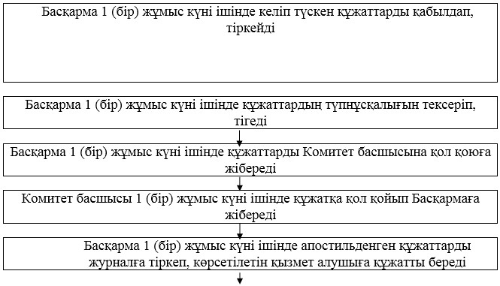  
 

"Қазақстан Республикасының   
білім, ғылым органдарынан   
және оқу орындарынан шығатын  
ресми құжаттарға апостиль   
қою" мемлекеттік қызметі    
Регламентінің          
№ 2-қосымшасы

**Мемлекеттік қызметті көрсету бизнес-процесінің анықтамасы**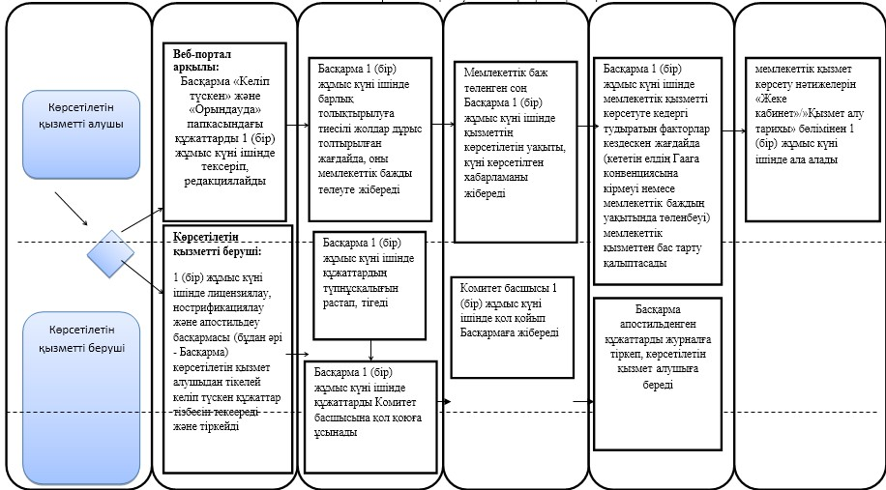

Қазақстан Республикасы     
Білім және ғылым министрінің  
2014 жылғы 20 маусымдағы   
№ 235 бұйрығына        
2–қосымша

**«Білім туралы құжаттарды тану және нострификациялау»**  
**мемлекеттік көрсетілетін қызмет регламенті**

**1. Жалпы ережелер**

      1.
«Білім туралы құжаттарды тану және нострификациялау» мемлекеттік қызметін Қазақстан Республикасы Білім және ғылым министрлігінің Білім және ғылым саласындағы бақылау комитеті (бұдан әрі – көрсетілетін қызметі беруші) көрсетеді.  
      Өтініштерді қабылдау және мемлекеттік қызмет көрсету нәтижелерін беру:  
      1)
Қазақстан Республикасы Білім және ғылым министрлігінің «Болон процесі және академиялық ұтқырлық орталығы» шаруашылық жүргізу құқығындағы республикалық мемлекеттік кәсіпорны (бұдан әрі – Орталық) арқылы;  
      2)
Қазақстан Республикасы Көлік және коммуникация министрлігі Мемлекеттік қызметтерді автоматтандыруды бақылау және халыққа қызмет көрсету орталықтарының қызметін үйлестіру комитетінің «Халыққа қызмет көрсету орталығы» шаруашылық жүргізу құқығындағы республикалық мемлекеттік кәсіпорны (бұдан әрі - ХҚО) арқылы жүзеге асырылады.   
      2.
Мемлекеттік қызмет көрсету нысаны: қағаз түрінде.  
      3.
Көрсетілетін мемлекеттік қызметтің нәтижесі - қағаз жеткізгіште білім туралы құжаттарды тану/нострификациялау туралы куәлік.

**2. Көрсетілетін қызметті берушінің құрылымдық бөлімшелерінің (қызметкерлерінің)**  
**мемлекеттік қызмет көрсету процесіндегі қимыл жүргізу тәртібінің сипаттамасы**

      4.
Мемлекеттік қызмет көрсету бойынша рәсімді (іс-қимылы) бастау үшін көрсетілетін қызметті алушының Қазақстан Республикасы Үкіметінің 2014 жылғы 27 мамырдағы № 549 қаулысымен бекітілген «Білім туралы құжаттарды тану және нострификациялау» мемлекеттік көрсетілетін қызмет стандартының (бұдан әрі-Стандарт) 9-тармағына сәйкес құжаттар тізбесін (бұдан әрі-құжаттар) ұсынуы негіз болып табылады.   
      5.
Мемлекеттік қызмет көрсету процесінің құрамына кіретін әрбір рәсімнің (іс-қимылдың) мазмұны:  
      1)
құжаттар топтамасын Орталық қызметкерінің 1 (бір) жұмыс күні ішінде қабылдауы және 10 (он) жұмыс күні ішінде мемлекеттік қызметті алушының оқығанын растау, сондай-ақ мемлекеттік қызметті алушының оқыған кезеңінде білім беру ұйымының білім беру қызметінің ашықтығы туралы ақпарат алу мақсатында шетелдік білім беру ұйымына сұрау жолдауы;  
      2)
Орталықтың 1 (бір) ай ішінде білім туралы құжаттарды сыртқы сарапшыларға жіберуі;  
      3)
айына кемінде 1 рет өткізілетін Орталықтың сараптау комиссиясының отырысында сыртқы сарапшылардың сараптау қорытындысын бекіту;  
      4)
Орталықтың 10 (он) жұмыс күні ішінде сараптау комиссиясы отырысының хаттамасынан үзіндісі бар құжаттарды бұйрық дайындау үшін көрсетілетін қызмет берушіге жолдауы;  
      5)
көрсетілетін қызметі берушінің сараптау коммиссиясының қортындысын 1 (бір) ай ішінде қарап бұйрық дайындауы;  
      6)
көрсетілетін қызметті берушінің 1(бір) жұмыс күні ішінде бұйрықты Орталыққа жолдауы;   
      6)
Орталықтың 10 (он) жұмыс күні ішінде бұйрық негізінде куәлік толтыруы;  
      7)
Орталықтың 1 (бір) жұмыс күні ішінде куәлікті бекіту үшін көрсетілетін қызметі берушіге жіберуі;  
      8)
көрсетілетін қызметі берушінің куәлікті бекітуі және 3 (үш) жұмыс күні ішінде базаға енгізуі және 1 (бір) жұмыс күні ішінде Орталыққа жіберуі;  
      9) мемлекеттік қызмет алушыға куәлікті беру.

**3. Мемлекеттік қызмет көрсету процесінде көрсетілетін қызметті берушінің**  
**құрылымдық бөлімшелерінің (қызметкерлерінің) өзара**  
**іс-қимыл жүргізу тәртібінің сипаттамасы**

      6.
Мемлекеттік қызмет көрсету процесіне мынадай құрылымдық бөлімшелер қатысады:   
      1)
лицензиялау, нострификациялау және апостильдеу басқармасы (мұнан әрі – басқарма);  
      2)
төраға орынбасары;  
      3)
төраға.  
      7.
Мемлекеттік қызмет көрсету процесі құрылымдық бөлімшелер арасындағы мынадай рәсімдерден тұрады:   
      1-рәсім – көрсетілетін қызметі берушінің кеңсесінің қызметкері 1 (бір) жұмыс күні ішінде құжатты тіркейді және төрағаға жолдайды;  
      2- рәсім – төраға құжатты 1 (бір) жұмыс күні ішінде төраға орынбасарына жолдайды;  
      3-рәсім – төраға орынбасары құжатты 1 (бір) жұмыс күні ішінде басқарма басшысына жолдайды;  
      4-рәсім – басқарма басшысы 1 (бір) жұмыс күні ішінде басқарма қызметкерлерінің қатарынан жауапты орындаушыны тағайындайды;   
      5-рәсім – 1 (бір) ай ішінде басқарма қызметкері құжаттардың Қазақстан Республикасы мемлекеттік жалпыға міндетті білім беру стандартына және Қазақстан Республикасы Білім және ғылым министрінің 2008 жылғы 10 қаңтардағы № 8 бұйрығымен бекітілген «Білім туралы құжаттарды тану және нострификациялау ережелеріне» (бұдан әрі-Ереже) сәйкестігін тексереді және шешім (бұйрық) қалыптастырады және шешімді тексеру үшін басқарма басшысына жолдайды;  
      6-рәсім – 1 (бір) жұмыс күні ішінде басқарма басшысы шешімді (бұйрықты) тексереді және қол қою үшін төраға орынбасарына жолдайды;  
      7-рәсім – 1 (бір) жұмыс күні ішінде төраға орынбасары шешімді тексереді және қол қояды;  
      8-рәсім – қол қойылған шешім 1 (бір) жұмыс күні ішінде куәлік толтыру үшін Орталыққа жолданады.  
      9.
Құрылымдық бөлімшелер (қызметкерлер) арасындағы рәсімдер (іс-қимылдардың) реттілігінің сипаттамасы Қазақстан Республикасы Білім және ғылым министрлігінің 2014 жылғы 20 маусымдағы № 235 бұйрығымен бекітілген «Білім туралы құжаттарды тану және нострификациялау» мемлекеттік қызмет көрсету регламентінің (бұдан әрі-Регламент) 1-қосымшасына сәйкес көрсетілетін қызметті берушінің құрылымдық бөлімшелерінің (қызметкерлерінің) өзара іс-қимылының блок-сызбасында келтірілген.

**4. Мемлекеттік қызмет көрсету процесінде халыққа қызмет көрсету орталығымен**  
**жэәне (немесе) басқакда көрсетілетін қызметті берушілермен өзара іс-қимыл жүргізу,**  
**сондай-ақ аұпараттық жүйелерді пайдалану тәртібінің сипаттамасы**

      10.
Халыққа қызмет көрсету орталықтарына жүгіну тәртібінің сипаттамасы:  
      1)
1-процесс - көрсетілетін қызметті алу үшін көрсетілетін қызметті алушы тұрғылықты жері бойынша ХҚО-ға өтініш білдіреді.  
      2)
2-процесс – көрсетілетін қызметті алушы ХҚО операторына дайын құжаттар топтамасын 15 минут ішінде тапсырады;  
      3)
3-процесс - ХҚО операторының мемлекеттік көрсетілетін қызмет түрін 15 минут ішінде анықтауы;  
      4)
4-процесс – ХҚО операторының мемлекеттік көрсетілетін қызметті алушы ұсынған құжаттарды 15 минут ішінде қабылдайды;  
      5)
5-процесс – ХҚО операторының құжаттар пакетін Орталыққа 1 (бір) жұмыс күні ішінде жолдауы;  
      6)
6-процесс – Орталық 4 ай ішінде білім туралы құжаттарды тану/нострификациялау туралы шешім шығарады және дайын куәлікті ХҚО-ға жібереді;  
      7)
7- процесс - ХҚО операторы дайын куәлікті береді;  
      11.
Мемлекеттік қызмет көрсету процесінде рәсімдер (іс-қимылдар) ретінің, көрсетілетін қызметті берушінің құрылымдық бөлімшелерімен (қызметкерлерімен) өзара іс-қимылдарының, сондай-ақ мемлекеттік қызмет көрсету процесінде басқада көрсетілетін қызметті берушілермен және (немесе) халыққа қызмет көрсету орталығымен өзара іс-қимыл жүргізу және ақпараттық жүйелерді қолдану тәртібінің толық сипаттамасы осы Регламентке 2-қосымшаға сәйкес мемлекеттік қызмет көрсетудің бизнес-процестерінің анықтамалығында көрсетілген.

|  |  |
| --- | --- |
|  | «Білім туралы құжаттарды тану  және нострификациялау»  мемлекеттік көрсетілетін қызмет  регламентіне 1-қосымша |

**Көрсетілетін қызметті берушінің құрылымдық бөлімшелерінің (қызметкерлерінің)**  
**өзара іс-қимылының блок-сызбасы**

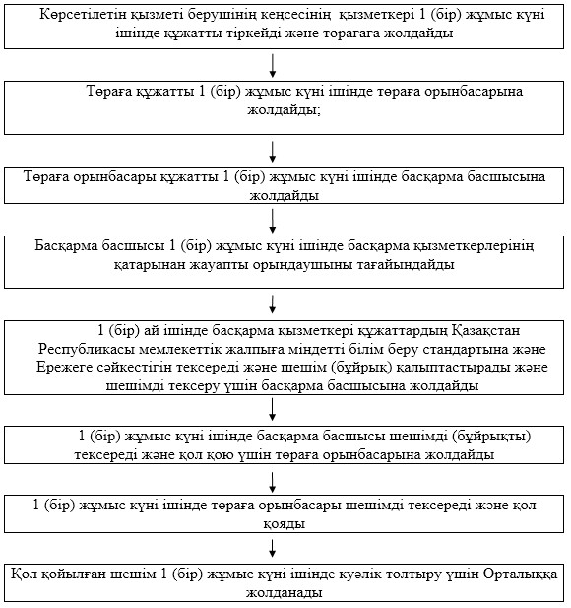

|  |  |
| --- | --- |
|  | «Білім туралы құжаттарды тану  және нострификациялау»  мемлекеттік көрсетілетін қызмет  регламентіне 2-қосымша |

**Білім туралы құжаттарды тану және нострификациялау мемлекеттік қызметі**  
**бизнес-процесінің анықтамасы**

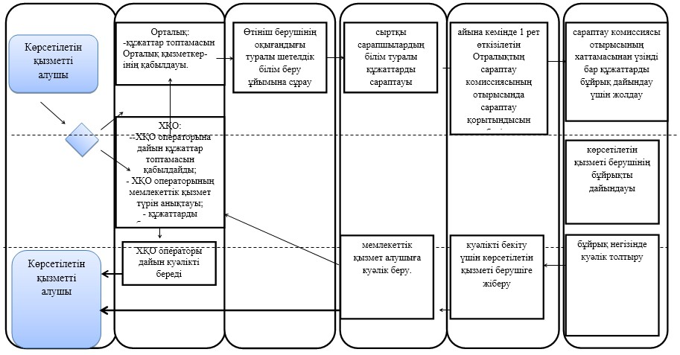

|  |  |
| --- | --- |
|  | Қазақстан Республикасы  Білім және ғылым министрінің  2014 жылғы 20 маусымдағы  № 235 бұйрығына  3-қосымша |

**«Ғылыми және (немесе) ғылыми-техникалық қызмет субъектілерін аккредиттеу»**  
**мемлекеттік көрсетілетін қызмет регламенті**

**1. Жалпы ережелер**

      1.
Ғылыми және (немесе) ғылыми-техникалық қызмет субъектілерін аккредиттеу» мемлекеттік көрсетілетін қызметін (бұдан әрі – мемлекеттік көрсетілетін қызмет) Қазақстан Республикасы Білім және ғылым министрлігінің Білім және ғылым саласындағы бақылау комитеті (бұдан әрі – көрсетілетін қызметті беруші) көрсетеді.  
      Өтініштерді қабылдау және мемлекеттік қызмет көрсетудің нәтижелерін беру көрсетілетін қызметті берушінің кеңсесі арқылы жүзеге асырылады   
      2.
Мемлекеттік қызмет көрсету нысаны: қағаз түрінде.  
      3.
Көрсетілетін мемлекеттік қызметтің нәтижесі:   
      Қазақстан Республикасы Үкіметінің 2014 жылғы 27 мамырдағы № 549 қаулысымен бекітілген «Ғылыми және (немесе) ғылыми-техникалық қызмет субъектілерін аккредиттеу» мемлекеттік көрсетілетін қызмет Стандартының (бұдан әрі - Стандарт) 1-қосымшасына сәйкес нысан бойынша аккредиттеу туралы куәлік.

**2. Мемлекеттік қызмет көрсету процесінде көрсетілетін қызметті берушінің**  
**құрылымдық бөлімшелерінің (қызметкерлерінің) іс-қимыл жүргізу тәртібінің**  
**сипаттамасы**

      4.
Мемлекеттік қызмет көрсету бойынша рәсімдерді (іс-қимылдарды) бастау үшін   
      1)
Жеке тұлғаның Стандарттың 9-тармағының 1) тармақшасына сай құжаттар тізбесін (бұдан әрі - құжаттар);  
      2)
Заңды тұлғаның Стандарттың 9-тармағының 2) тармақшасына сай құжаттарды ұсынуы негіз болады.  
      5.
Мемлекеттік қызмет көрсету процесінің құрамына кіретін әрбір рәсімнің (іс-қимылдың) мазмұны:  
      1)
Жеке тұлғалар үшін:  
      1 процесс - көрсетілетін қызметті берушінің 1 (бір) күнтізбелік күн ішінде көрсетілетін қызметті алушының құжаттарын қабылдауы және кеңседе тіркеуі;  
      2 процесс - көрсетілетін қызметті берушінің 3 (үш) күнтізбелік күн ішінде мемлекеттік қызметті алуға келіп түскен өтінішті қарауы және ұсынылған құжаттардың толықтығын анықтауы, сараптау актісін жасақтай отырып, көрсетілетін қызметті алушының құжаттарының Қазақстан Республикасы Үкіметінің 2011 жылғы 8 маусымдағы № 645 Қаулысымен бекітілген ғылыми және (немесе) ғылыми-техникалық қызмет субъектілерін аккредиттеу Қағидасының (бұдан әрі - Қағида) шарттары мен талаптарына сәйкестігін сараптауы;  
      3 процесс - көрсетілетін қызметті берушінің 1 (бір) күнтізбелік күн ішінде көрсетілетін қызметті алушыны ғылыми және (немесе) ғылыми-техникалық қызмет субъектісі ретінде аккредиттеу туралы шешім қабылдауы.  
      36)
Заңды тұлғалар үшін:  
      1 процесс - көрсетілетін қызметті берушінің 1 (бір) күнтізбелік күн ішінде көрсетілетін қызметті алушының құжаттарын қабылдауы және кеңседе тіркеуі;  
      2 процесс - көрсетілетін қызметті берушінің 28 (жиырма сегіз) күнтізбелік күн ішінде мемлекеттік қызметті алуға келіп түскен өтінішті қарауы және ұсынылған құжаттардың толықтығын анықтауы, сараптау актісін жасай отырып, көрсетілетін қызметті алушының құжаттарының Қағиданың шарттары мен талаптарына сәйкестігін сараптауы;  
      3 процесс - көрсетілетін қызметті берушінің 1 (бір) күнтізбелік күн ішінде көрсетілетін қызметті алушыны ғылыми және (немесе) ғылыми-техникалық қызмет субъектісі ретінде аккредиттеу туралы шешім қабылдауы.  
      6.
Келесі рәсімдерді бастауға кірісу үшін негіз болатын мемлекеттік қызмет көрсету рәсімдерінің нәтижелері:  
      1)
тіркелген өтініш;  
      2)
акредиттеу туралы куәлік.

**3. Мемлекеттік қызмет көрсету процесінде көрсетілетін қызметті берушінің**  
**құрылымдық бөлімшелерінің (қызметкерлерінің) өзара**  
**іс-қимыл жүргізу тәртібінің сипаттамасы**

      7.
Мемлекеттік қызмет көрсету процесіне мынадай құрылымдық бөлімшелер қатысады:   
      1)
кеңсе;  
      2)
білім саласындағы бақылау басқармасы;  
      3)
төраға орынбасары;  
      4)
төраға.  
      8.
Мемлекеттік қызмет көрсету процесі құрылымдық бөлімшелер арасындағы мынадай рәсімдерден құралады:   
      1)
Жеке тұлғалар үшін:  
      1-рәсім –көрсетілетін қызметті берушінің кеңсе қызметкері 2 (екі) сағат ішінде құжатты (қызмет алушының сұранысы) қабылдайды және кіріс құжаттарын тіркеу журналында тіркейді және төрағаға жолдайды;  
      2- рәсім – төраға көрсетілетін қызметті алушының сұранысын 2 (екі) сағат ішінде төраға орынбасарына жолдайды;  
      3-рәсім – төраға орынбасары 2 (екі) сағат ішінде сараптама жүргізу мерзімін белгілейді және көрсетілетін қызметті алушының сұранысын білім саласындағы бақылау басқармасының басшысына жолдайды;  
      4-рәсім – басқарма басшысы 2 (екі) сағат ішінде білім саласындағы бақылау басқармасының қызметкерлері қатарынан жауапты орындаушыны тағайындайды;  
      5-рәсім – басқарма қызметкері 1 (бір) күнтізбелік күн ішінде көрсетілетін қызметті алушының құжаттарының толықтығын тексереді, Қағидамен бекітілген талаптарға сәйкестігін анықтайды, көрсетілетін қызметті алушының ұсынған құжаттарын қарау қорытындысы туралы шешімнің (бұдан әрі – сараптау актісі) жобасын қалыптастырады, оған қол қойып, тексеру және қол қою үшін басқарма басшысына жолдайды;  
      6-рәсім – басқарма басшысы 4 (төрт) сағат ішінде сараптау актісін тексереді, оған қол қояды және келісу мен қол қою үшін төраға орынбасарына жолдайды, не келіспеген жағдайда пысықтау үшін кері қайтарады;  
      7-рәсім – төраға орынбасары 4 (төрт) сағат ішінде сараптау актісін тексереді, оған қол қояды және бекіту үшін төрағаға жолдайды, не келіспеген жағдайда пысықтау үшін кері қайтарады;  
      8-рәсім – төраға 1 (бір) күнтізбелік күн ішінде сараптау актісін тексереді және бекітеді;  
      9-рәсім – басқарма қызметкері төраға бекіткен сараптау актісін алған сәттен бастап 1 (бір) күнтізбелік күн ішінде аккредиттеу туралы куәлікті қалыптастырады;  
      10-рәсім – көрсетілген мемлекеттік қызметтің нәтижесі Стандарттың 1-қосымшасына сәйкес нысан бойынша аккредиттеу туралы куәлік түрінде көрсетілетін қызметті алушыға не оның уәкілетті өкіліне тікелей кез келген жұмыс күні ішінде тапсырылады.  
      2)
Заңды тұлғалар үшін:  
      1-рәсім –көрсетілетін қызметті берушінің кеңсесінің қызметкері 2 (екі) сағат ішінде құжаттың (қызмет алушының сұранысы) қағаз нұсқасын қабылдайды және кіріс құжаттарын тіркеу журналында тіркейді және төрағаға жолдайды;  
      2- рәсім – төраға көрсетілетін қызметті алушының сұранысын 2 (екі) сағат ішінде төраға орынбасарына жолдайды;  
      3-рәсім – төраға орынбасары 2 (екі) сағат ішінде сараптама жүргізу мерзімін белгілейді және көрсетілетін қызметті алушының сұранысын білім саласындағы бақылау басқармасының басшысына жолдайды;  
      4-рәсім – басқарма басшысы 2 (екі) сағат ішінде білім саласындағы бақылау басқармасының қызметкерлері қатарынан жауапты орындаушыны тағайындайды;  
      5-рәсім – басқарма қызметкері 25 (жиырма бес) күнтізбелік күн ішінде көрсетілетін қызметті алушының құжаттарының толықтығын тексереді, Қағидамен бекітілген талаптарға сәйкестігін анықтайды, көрсетілетін қызметті алушының ұсынған құжаттарын қарау қорытындысы туралы шешімнің (бұдан әрі – сараптау актісі) жобасын қалыптастырады, оған қол қойып, тексеру және қол қою үшін басқарма басшысына жолдайды;  
      6-рәсім – басқарма басшысы 1 (бір) күнтізбелік күн ішінде сараптау актісін тексереді, оған қол қояды және келісу мен қол қою үшін төраға орынбасарына жолдайды, не келіспеген жағдайда пысықтау үшін кері қайтарады;  
      7-рәсім – төраға орынбасары 1 (бір) күнтізбелік күн ішінде сараптау актісін тексереді, оған қол қояды және бекіту үшін төрағаға жолдайды, не келіспеген жағдайда пысықтау үшін кері қайтарады;  
      8-рәсім – төраға 1 (бір) күнтізбелік күн ішінде сараптау актісін тексереді және бекітеді;  
      9-рәсім – басқарма қызметкері төраға бекіткен сараптау актісін алған сәттен бастап 1 (бір) күнтізбелік күн ішінде аккредиттеу туралы куәлікті қалыптастырады;  
      10-рәсім – көрсетілген мемлекеттік қызметтің нәтижесі Стандарттың 1-қосымшасына сәйкес нысан бойынша аккредиттеу туралы куәлік түрінде көрсетілетін қызметті алушының уәкілетті өкіліне тікелей кез келген жұмыс күні ішінде тапсырылады.  
      9.
Құрылымдық бөлімшелер (қызметкерлер) арасындағы рәсімдер (іс-қимылдар) ретінің сипаттамасы «Ғылыми және (немесе) ғылыми-техникалық қызмет субъектілерін аккредиттеу» мемлекеттік көрсетілетін қызмет Регламентінің (бұдан әрі - Регламент) 1, 2 қосымшаларына сай көрсетілетін қызметті берушінің құрылымдық бөлімшелерінің (қызметкерлерінің) өзара іс-қимыл жүргізу блок-схемаларында көрсетілген.

**4. Мемлекеттік қызмет көрсету процесінде халыққа қызмет көрсету орталығымен**  
**өзара іс-қимыл жүргізу тәртібінің сипаттамасы**

      10.
Мемлекеттік қызметті көрсету кезінде көрсетілетін қызметті алушылардың халыққа қызмет көрсету орталығына және (немесе) өзге де көрсетілетін қызметті берушілерге өтініш білдіру мүмкіндігі қарастырылмаған.  
      11.
Мемлекеттік қызмет көрсету процесінде рәсімдер (іс-қимылдар) ретінің, көрсетілетін қызметті берушінің құрылымдық бөлімшелерінің (қызметкерлерінің) өзара іс-қимылдарының және мемлекеттік қызмет көрсету процесінде ақпараттық жүйелерді қолдану тәртібінің толық сипаттамасы осы Регламенттің 3, 4 қосымшаларына сәйкес мемлекеттік қызмет көрсетудің бизнес-процестерінің анықтамалығында көрсетілген.

|  |  |
| --- | --- |
|  |  |
|  | «Ғылыми және (немесе)  ғылыми-техникалық қызмет  субъектілерін аккредиттеу»  мемлекеттік көрсетілетін қызмет  регламентіне  1-қосымша |

**Жеке тұлғалар үшін әрбір рәсімнің (іс-әрекеттің) ұзақтығын көрсете отырып,**  
**әрбір іс-қимылдың (рәсімнің) жүргізілуінің блок-схемасы**

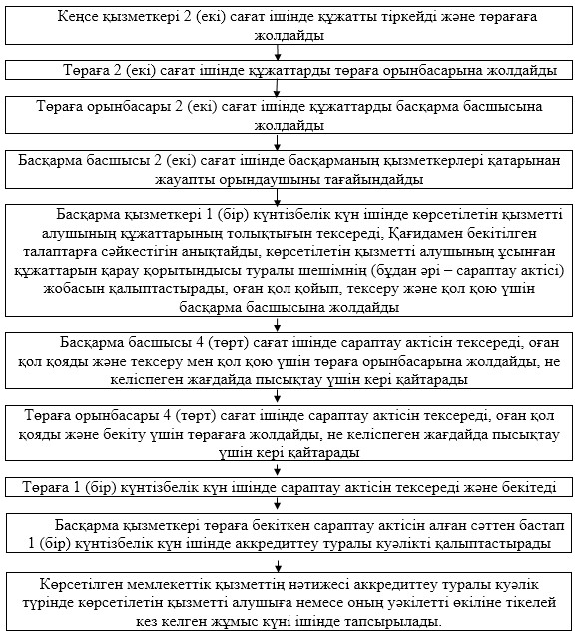

«Ғылыми және (немесе) ғылыми-     
техникалық қызмет субъектілерін     
аккредиттеу» мемлекеттік көрсетілетін  
қызмет регламентіне           
2-қосымша             

**Заңды тұлғалар үшін әрбір рәсімнің (іс-әрекеттің) ұзақтығын көрсете отырып,**  
**әрбір іс-қимылдың (рәсімнің) жүргізілуінің блок-схемасы**

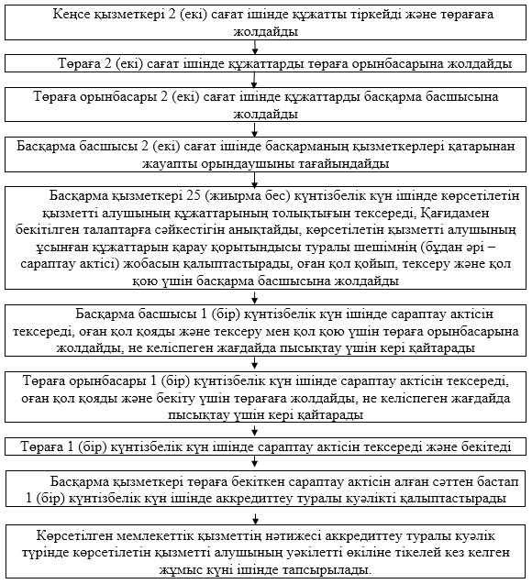

|  |  |
| --- | --- |
|  | «Ғылыми және (немесе)  ғылыми- техникалық қызмет  субъектілерін аккредиттеу»  мемлекеттік көрсетілетін қызмет  регламентіне 3-қосымша |

**«Ғылыми және (немесе) ғылыми- техникалық қызмет субъектілерін аккредиттеу»**  
**мемлекеттік көрсетілетін қызметтің бизнес-процесінің анықтамасы**  
**(жеке тұлғалар үшін)**

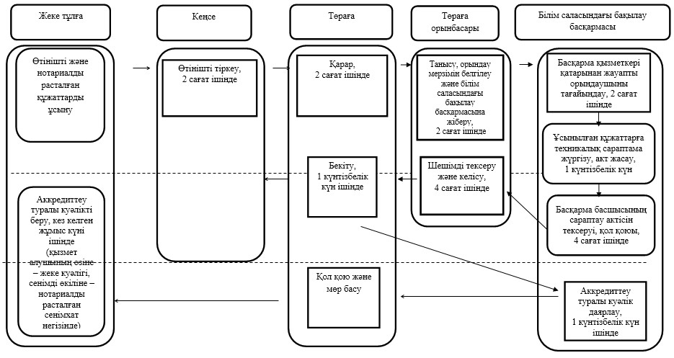

|  |  |
| --- | --- |
|  | «Ғылыми және (немесе)  ғылыми- техникалық қызмет  субъектілерін аккредиттеу»  мемлекеттік көрсетілетін қызмет  регламентіне 4-қосымша |

**«Ғылыми және (немесе) ғылыми- техникалық қызмет субъектілерін аккредиттеу»**  
**Мемлекеттік көрсетілетін қызметтің бизнес-процесінің анықтамасы**  
**(заңды тұлғалар үшін)**

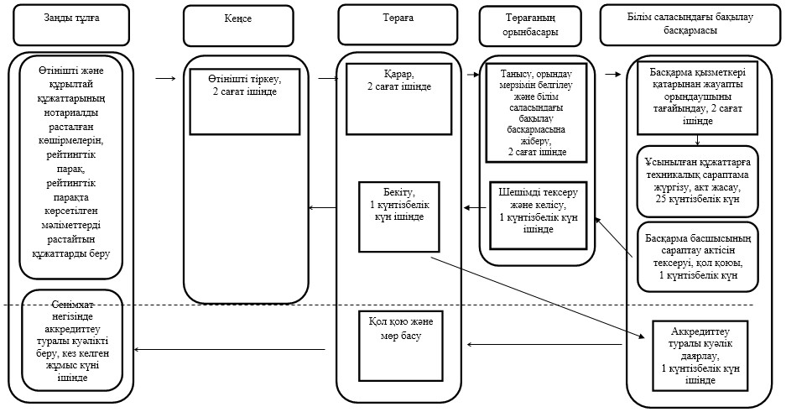

|  |  |
| --- | --- |
|  | Қазақстан Республикасы  Білім және ғылым министрінің  2014 жылғы 20 маусымдағы  № 235 бұйрығына  4-қосымша |

**«Қазақ тілін білу деңгейін бағалау (ҚАЗТЕСТ)»**  
**мемлекеттік көрсетілетін қызмет регламенті**

**1. Жалпы ережелер**

      1.
«Қазақ тілін білу деңгейін бағалау (ҚАЗТЕСТ)» мемлекеттік қызметін «Қазақстан Республикасы Білім және ғылым министрлігі «Ұлттық тестілеу орталығы» республикалық мемлекеттік қазыналық кәсіпорны (бұдан әрі - көрсетілетін қызметті беруші) жүзеге асырады.  
      Өтініштерді қабылдау және мемлекеттік қызмет көрсету нәтижелерін беру көрсетілетін қызметті беруші арқылы жүзеге асырылады.  
      2.
Мемлекеттік қызмет көрсету нысаны: қағаз түрінде.  
      3.
Көрсетілетін мемлекеттік қызметтің нәтижесі мемлекеттік сертификат болып табылады.

**2. Көрсетілетін қызметті берушінің құрылымдық бөлімшелерінің (қызметкерлерінің)**  
**мемлекеттік қызмет көрсету процесіндегі өзара іс-қимыл жүргізу тәртібінің**  
**сипаттамасы**

      4.
Мемлекеттік қызмет көрсету бойынша рәсімді (іс-әрекетті) бастау үшін көрсетілетін қызметті алушыға Қазақстан Республикасы Үкіметінің 2014 жылғы 27 мамырдағы № 549 қаулысымен бекітілген «Қазақ тілін білу деңгейін бағалау (ҚАЗТЕСТ)» мемлекеттік көрсетілетін қызмет стандартының (бұдан әрі – стандарт) қосымшасымен бекітілген нысан бойынша стандарттың 9-тармағында көрсетілген қажетті құжаттармен (бұдан әрі - құжаттар) бірге көрсетілетін қызметті берушіге өтініш беруі негіз болып табылады.  
      5.
Мемлекеттік қызмет көрсету процесінің құрамына енетін әрбір рәсімнің (іс-әрекеттің) мазмұны:   
      1)
көрсетілетін қызметті алушының 10 минут ішінде көрсетілетін қызметті берушіге құжаттарды беруі;  
      2)
көрсетілетін қызметті берушінің құрылымдық бөлімшесі қызметкерінің тестілеу процесін өткізуі. Орындалу ұзақтығы тестілеу бағдарламасына қарай 2 сағат 20 минутты құрайды;  
      3)
көрсетілетін қызметті берушінің құрылымдық бөлімшесі қызметкерінің көрсетілетін қызмет алушыға 20 минут ішінде сертификат беруі.   
      6.
Мынадай рәсімдердің басталуына негіз болатын мемлекеттік қызмет көрсету рәсімдерінің нәтижесі:  
      1)
тіркелген өтініш;  
      2)
сертификат беру.

**3. Көрсетілетін қызметті берушінің құрылымдық бөлімшелерінің (қызметкерлерінің)**  
**мемлекеттік қызмет көрсету процесіндегі өзара іс-қимыл жүргізу тәртібінің**  
**сипаттамасы**

      7.
Мемлекеттік қызмет көрсету процесіне көрсетілетін қызметті берушінің құрылымдық бөлімшесінің уәкілетті қызметкері қатысады.   
      8.
Құрылымдық бөлімшелер арасындағы рәсімдердің реттілігі:  
      1)
көрсетілетін қызметті алушының 10 минут ішінде көрсетілетін қызметті берушіге құжаттарды беруі;  
      2)
көрсетілетін қызметті берушінің құрылымдық бөлімшесі қызметкерінің тестілеу процесін өткізуі. Орындалу ұзақтығы тестілеу бағдарламасына қарай 2 сағат 20 минутты құрайды;   
      3)
құрылымдық бөлімшесінің қызметкері көрсетілетін қызметті алушыға 20 минут ішінде сертификат беруі.  
      9.
Құрылымдық бөлімшелер (қызметкерлер) арасындағы рәсімдердің (іс-әрекеттің) реттілігін сипаттау Қазақстан Республикасы Білім және ғылым министрінің 2014 жылғы 20 маусымдағы № 235 бұйрығымен бекітілген «Қазақ тілін білу деңгейін бағалау (ҚАЗТЕСТ)» мемлекеттік көрсетілетін қызмет регламентінің (бұдан әрі - Регламент) 1-қосымшасына сәйкес көрсетілетін қызметті құрылымдық бөлімшелерінің (қызметкерлерінің) өзара іс-қимыл жүргізу блок-сызбасында көрсетілген.

**4. Мемлекеттік қызмет көрсету процесінде халыққа қызмет көрсету орталығымен**  
**өзара іс-қимыл жүргізу тәртібінің сипаттамасы**

      10.
Мемлекеттік қызметті көрсету кезінде көрсетілетін қызметті алушының халыққа қызмет көрсету орталығына және (немесе) басқа да көрсетілетін қызметті берушілерге жүгіну мүмкіндігі көзделмеген.  
      11.
Мемлекеттік қызметті көрсету процесі Регламенттің 2-қосымшасына сәйкес Қазақ тілін білу деңгейін бағалау (ҚАЗТЕСТ)» мемлекеттік қызмет көрсетудің бизнес-процестерінің анықтамалығында көрсетілген.

|  |  |
| --- | --- |
|  | «Қазақ тілін білу деңгейін  бағалау (ҚАЗТЕСТ)»  мемлекеттік  көрсетілетін қызмет  регламентіне 1-қосымша |

**Көрсетілетін қызметті берушінің құрылымдық бөлімшесі (қызметкері) арасындағы**  
**өзара іс-қимыл жүргізудің блок-сызбасы**

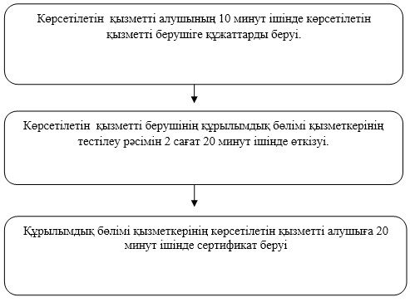

Қазақ тілін білу деңгейін бағалау     
(ҚАЗТЕСТ)» мемлекеттік көрсетілетін қызмет  
регламентіне 2-қосымша            
 

**«Қазақ тілін білу деңгейін бағалау (ҚАЗТЕСТ)»**  
**мемлекеттік қызмет көрсетудің бизнес-процестерінің анықтамалығы**

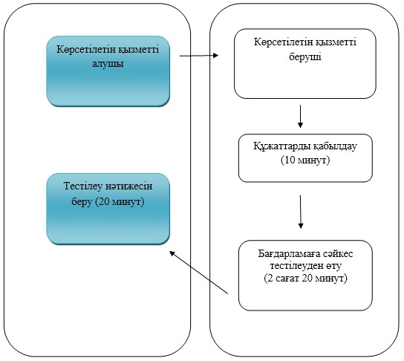  
 

|  |  |
| --- | --- |
|  | Қазақстан Республикасы  Білім және ғылым министрінің  2014 жылғы 20 маусымдағы  № 235 бұйрығына  5-қосымша |

**«Білім беру қызметіне лицензияны және/немесе лицензияға қосымшаны беру,**  
**қайта ресімдеу, лицензияның және/немесе оған**  
**қосымшаның телнұсқасын беру»**  
**мемлекеттік көрсетілетін қызмет регламенті**

      Ескерту. 5-қосымшаның күші жойылды - ҚР Білім және ғылым министрінің 02.06.2015 № 357 (алғашқы ресми жарияланған күнінен кейін күнтізбелік жиырма бір күн өткен соң қолданысқа енгізіледі) бұйрығымен.

© 2012. Қазақстан Республикасы Әділет министрлігінің «Қазақстан Республикасының Заңнама және құқықтық ақпарат институты» ШЖҚ РМК